**SAE 1.02 - Comparaisons d'approches algorithmiques**

**1. Equipe**

NAUDI Colas TD2-TP4  
SUHUBIETTE Matteo TD2-TP4  
TRAN Gatien TD2-TP4

**2. Exercice traité Pack**

TD-II_Sujet3_BatailleNavale - 3

**3. Rappel des spécifications du programme**

**3.1 Spécifications initiales**

Les règles sont toujours affichés à l’écran. (cf. Comportement 1)

Le joueur doit rentrer des coordonnées sous la forme (Lettre,Chiffre) correspondant au numero de la ligne et de la colonne du point où il veut tirer ou @@ s'il veut abandonner. Exemple : A6.  
*Si le joueur abandonne la partie s'arrête directement.*  
*On affiche le tableau des tirs ainsi que le message "A B A N D O N bateau touché (nombre de fois que le bateau a été touché) sur (nombre total de tir(s))."* (cf. Comportement 2)  
La première lettre doit être rentrée en majuscule comme elle est écrite sur le tableau.  
Si la lettre n'est pas comprise entre A et I (compris), le jeu retourne la phrase "Erreur en X". (cf. Comportement 3)  
Sinon si le chiffre n'est pas compris entre 1 et 9 (compris), le jeu retourne la phrase "Erreur en Y". (cf. Comportement 3)  
*Si les deux ne sont pas bonnes les deux phrases sont affichées.* (cf. Comportement 3)  
Si les coordonnées sont bonnes, on passe au tour suivant en affichant "o" si le bateau est touché ou "." si le tir est dans la mer. (cf. Comportement 4)  
Si le joueur rejoue le même tir, l'affichage ne change pas mais on compte le tir quand-même. ( cf. Comportement 5 )  
La partie est gagnée dès que le bateau a été touché 4 fois. La partie s'arrête, le dernier tir est affiché dans le tableau ainsi que le message "BATEAU COULÉ en (nombre de tirs total) tirs.". (cf. Comportement 6 )

**3.2 Spécifications complémentaires = extensions traitées**

**4. Algorithmes du programme**

**4.1 Initialisation de la partie**

**But**

Sert à positionner le bateau est initialiser la vueMer à 0.

**Stratégie de l'algorithme mise en oeuvre**

Parcours séquentiel

**Algorithme**

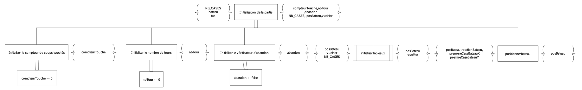

**Dictionnaire des éléments associés à cet algorithme**

| **Nom** | **Type** | **Signification** |
| --- | --- | --- |
| NB_CASES | entier constant non signé | Le nombre de cases des tableaux tab & bateau de dimension 2 |
| posBateau | tableau de booléen | Le tableau bateau de taille NB_CASES * NB_CASES contenant 4 valeur true correspondantes à la position du bateau, le reste est à false |
| vueMer | tableau de caractère | Le tableau tab de taille NB_CASES * NB_CASES contenant les caractères des positions joués par l'utilisateur |
| compteurTouche | entier non signé court | Le compteur de case du bateau trouvé par l'utilisateur, il faut qu'il atteigne 4 pour gagner la partie |
| nbTour | entier non signé | Le numero du tour joué |
| abandon | booléen | Booléen qui indique si le joueur a abandonné ou pas |
| rotationBateau | entier non signé court | Variables prenant une valeur aléatoire entre 1 et 4 pour les 4 orientations du bateau (vertical, horizontal, diagonale Haut-Droit/Bas-Gauche, diagonale Haut-Gauche/Bas-Droit) |

**InitialiserTableaux**

**But**

Vider les deux tableaux.

**Stratégie de l'algorithme mise en oeuvre**

Parcours complet avec traitement systématique.

**Algorithme**

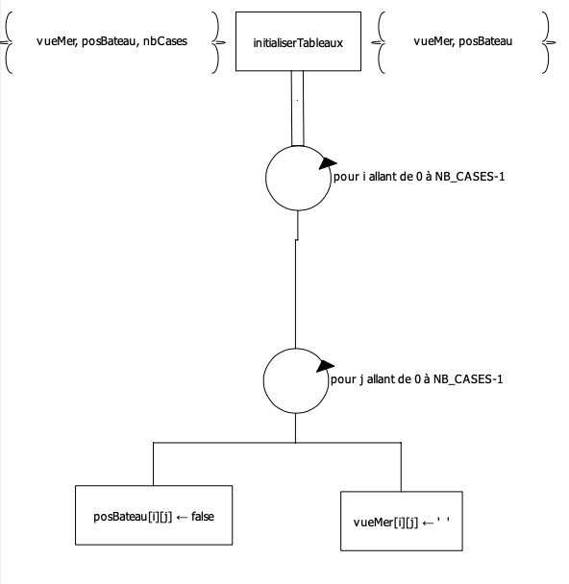

**Dictionnaire des élémentes associés à cet algorithme**

| **Nom** | **Type** | **Signification** |
| --- | --- | --- |
| vueMer | tableau de caractère | Le tableau tab de taille NB_CASES * NB_CASES contenant les caractères des positions joués par l'utilisateur |
| posBateau | tableau de booléen | Le tableau bateau de taille NB_CASES * NB_CASES contenant 4 valeur true correspondantes à la position du bateau, le reste est à false |
| NB_CASES | entier constant non signé | Le nombre de cases des tableaux tab & bateau de dimension 2 |

**PositionnerBateau**

**But**

Positionner le bateau en début de partie.

**Stratégie de l'algorithme mise en oeuvre**

Parcours séquentiel.

**Algorithme**

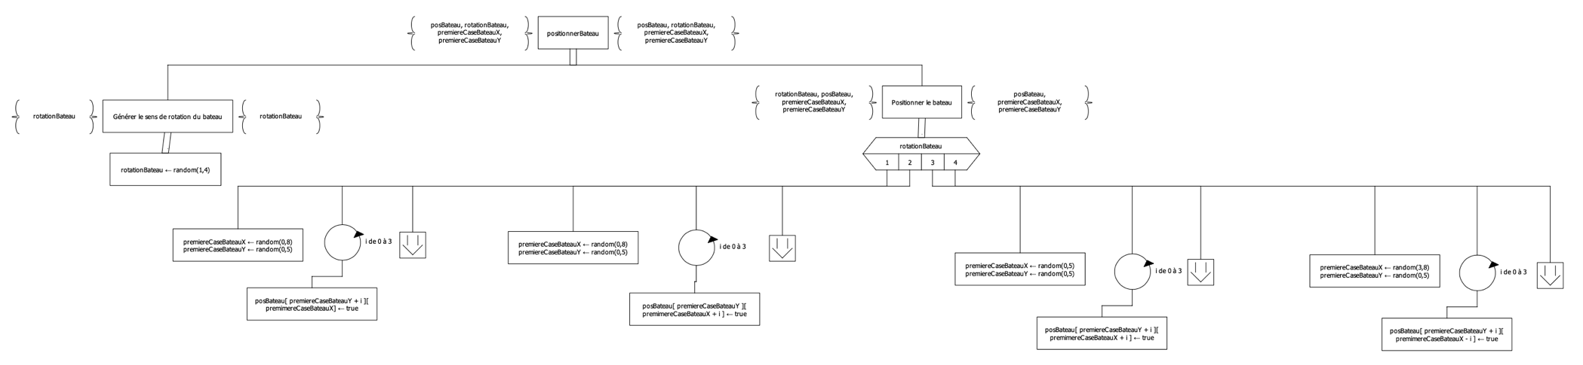

**Dictionnaire des élémentes associés à cet algorithme**

| **Nom** | **Type** | **Signification** |
| --- | --- | --- |
| posBateau | tableau de booléen | Le tableau bateau de taille NB_CASES * NB_CASES contenant 4 valeur true correspondantes à la position du bateau, le reste est à false |
| rotationBateau | entier non signé court | Variables prenant une valeur aléatoire entre 1 et 4 pour les 4 orientations du bateau (vertical, horizontal, diagonale Haut-Droit/Bas-Gauche, diagonale Haut-Gauche/Bas-Droit) |
| premiereCaseBateauX | entier non signé court | La coordonée en X de la première case du bateau detreminée aléatoirement |
| premiereCaseBateauY | entier non signé court | La coordonée en Y de la première case du bateau detreminée aléatoirement |

**4.2 Déroulement de la partie**

**But**

Jouer au jeu tant que le joueur n'abandonne pas ou qu'il n'a pas coulé le bateau.

**Stratégie de l'algorithme mise en oeuvre**

Parcours complet avec traitement conditionné

**Algorithme**

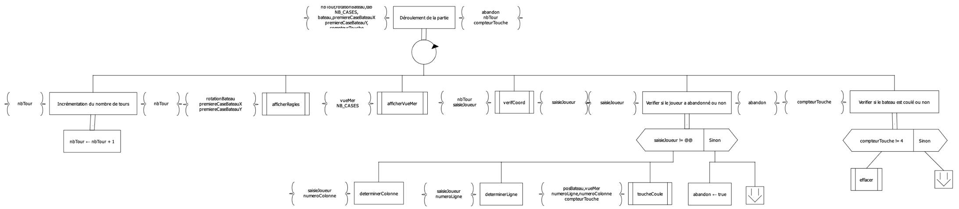

**Dictionnaire des élémentes associés à cet algorithme**

| **Nom** | **Type** | **Signification** |
| --- | --- | --- |
| nbTour | entier non signé | Le numero du tour joué |
| rotationBateau | entier non signé court | Variables prenant une valeur aléatoire entre 1 et 4 pour les 4 orientations du bateau (vertical, horizontal, diagonale Haut-Droit/Bas-Gauche, diagonale Haut-Gauche/Bas-Droit) |
| vueMer | tableau de caractère | Le tableau tab de taille NB_CASES * NB_CASES contenant les caractères des positions joués par l'utilisateur |
| NB_CASES | entier constant non signé | Le nombre de cases des tableaux tab & bateau de dimension 2 |
| posBateau | tableau de booléen | Le tableau bateau de taille NB_CASES * NB_CASES contenant 4 valeur true correspondantes à la position du bateau, le reste est à false |
| compteurTouche | entier non signé court | Le compteur de case du bateau trouvé par l'utilisateur, il faut qu'il atteigne 4 pour gagner la partie |
| premiereCaseBateauX | entier non signé court | La coordonée en X de la première case du bateau detreminée aléatoirement |
| premiereCaseBateauY | entier non signé court | La coordonée en Y de la première case du bateau detreminée aléatoirement |

**4.2.1 Incrémentation du nombre de tour**

**But**

Compter le nombre de tour (d'essai).

**Stratégie de l'algorithme mise en oeuvre**

Parcours séquentiel

**Algorithme**

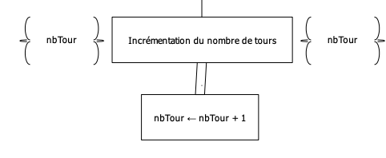

**Dictionnaire des élémentes associés à cet algorithme**

| **Nom** | **Type** | **Signification** |
| --- | --- | --- |
| nbTour | entier non signé | Le numero du tour joué |

**4.2.2 Afficher les règles**

**But**

Afficher à l'écran les régles du jeu et la position du bateau.

**Stratégie de l'algorithme mise en oeuvre**

Parcours séquentiel

**Algorithme**

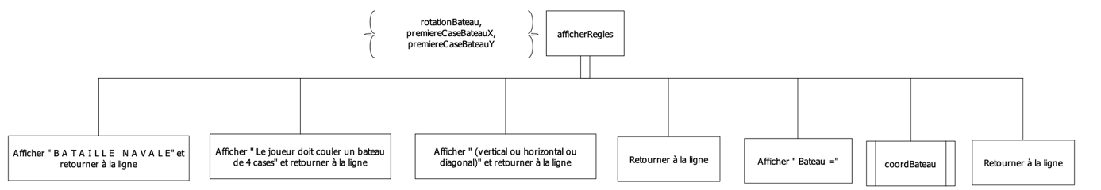

**Dictionnaire des élémentes associés à cet algorithme**

| **Nom** | **Type** | **Signification** |
| --- | --- | --- |
| rotationBateau | entier non signé court | Variables prenant une valeur aléatoire entre 1 et 4 pour les 4 orientations du bateau (vertical, horizontal, diagonale Haut-Droit/Bas-Gauche, diagonale Haut-Gauche/Bas-Droit) |
| premiereCaseBateauX | entier non signé court | La coordonée en X de la première case du bateau detreminée aléatoirement |
| premiereCaseBateauY | entier non signé court | La coordonée en Y de la première case du bateau detreminée aléatoirement |

**4.2.3 Afficher la vue mer**

**But**

Afficher les coordonées déjà jouées avec des signes ('o' en rouge pour touché et '.' en bleu pour coulé).

**Stratégie de l'algorithme mise en oeuvre**

Parcours complet avec traitement systématique.

**Algorithme**

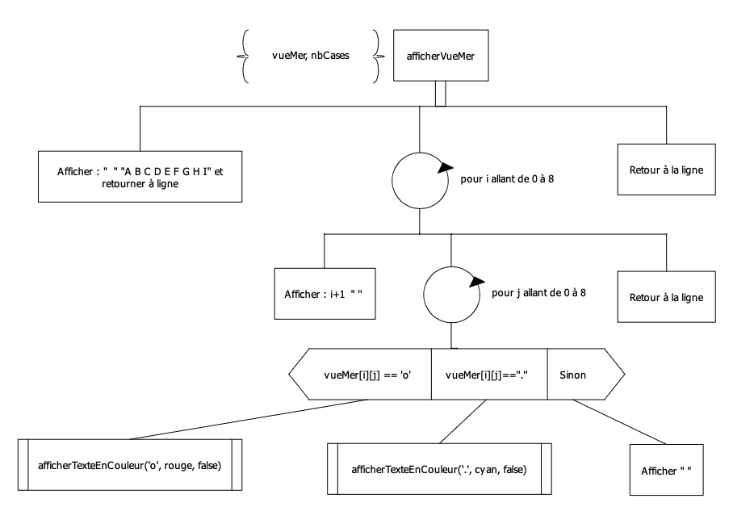

**Dictionnaire des élémentes associés à cet algorithme**

| **Nom** | **Type** | **Signification** |
| --- | --- | --- |
| vueMer | tableau de caractère | Le tableau tab de taille NB_CASES * NB_CASES contenant les caractères des positions joués par l'utilisateur |
| NB_CASES | entier constant non signé | Le nombre de cases des tableaux tab & bateau de dimension 2 |

**4.2.4 Verification des coordonnées**

**But**

Vérifier que les coordonnées entrées sont valides.

**Stratégie de l'algorithme mise en oeuvre**

Parcours complet avec traitement conditionné

**Algorithme**

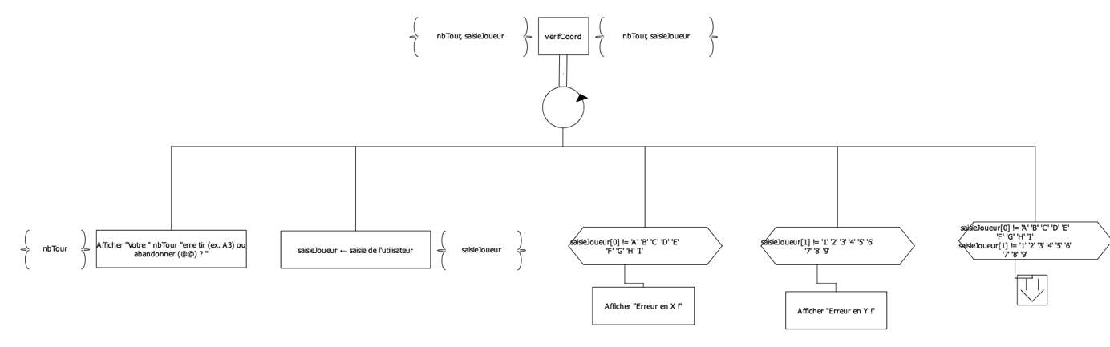

**Dictionnaire des élémentes associés à cet algorithme**

| **Nom** | **Type** | **Signification** |
| --- | --- | --- |
| nbTour | entier non signé | Le numero du tour joué |
| saisieJoueur | chaîne de caractères | Les coordonées saisies par le joueur |

**4.2.5 Verifier si le joueur abandonne**

**But**

Regarder si la saisie est une saisie d'abandon.

**Stratégie de l'algorithme mise en oeuvre**

Parcours complet avec traitement conditionné

**Algorithme**

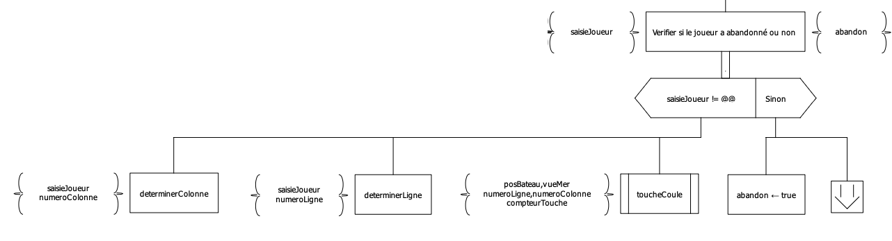

**Dictionnaire des élémentes associés à cet algorithme**

| **Nom** | **Type** | **Signification** |
| --- | --- | --- |
| saisieJoueur | chaîne de caractères | Les coordonées saisies par le joueur |
| abandon | booléen | Indicateur d'abandon du joueur |

**Determiner la ligne**

**But**

Retourner le numéro de la ligne équivalent à celui du jeu.

**Stratégie de l'algorithme mise en oeuvre**

Parcours complet avec traitement conditionné

**Algorithme**

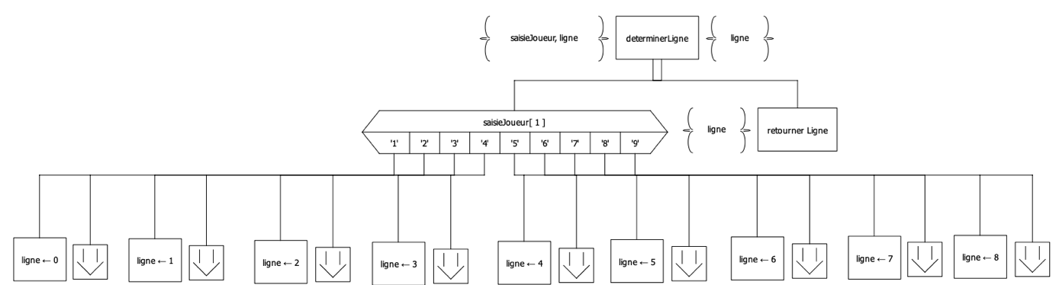

**Dictionnaire des élémentes associés à cet algorithme**

| **Nom** | **Type** | **Signification** |
| --- | --- | --- |
| saisieJoueur | chaîne de caractères | Les coordonées saisies par le joueur |
| ligne | entier non signé court | Le numéro correspondant au numéro de la ligne |

**Determiner la colonne**

**But**

Retourner la lettre indiquant le numéro de la colonne.

**Stratégie de l'algorithme mise en oeuvre**

Parcours complet avec traitement conditionné

**Algorithme**

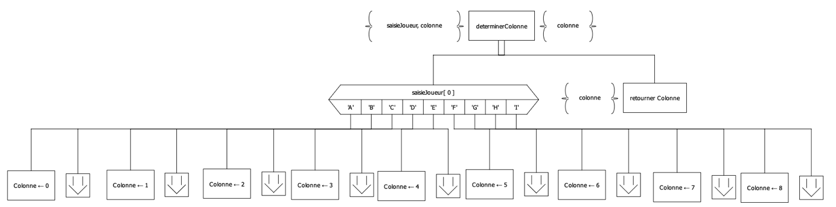

**Dictionnaire des élémentes associés à cet algorithme**

| **Nom** | **Type** | **Signification** |
| --- | --- | --- |
| saisieJoueur | chaîne de caractères | Les coordonées saisies par le joueur |
| colonne | entier non signé court | Le numéro correspondant à celui de la colonne |

**Touché ou coulé**

**But**

Ajouter le signe équivalent à la coordonée jouée sur la vueMer et incrémenter le compteurTouche s'il a touché le bateau.

**Stratégie de l'algorithme mise en oeuvre**

Parcours complet avec traitement conditionné

**Algorithme**

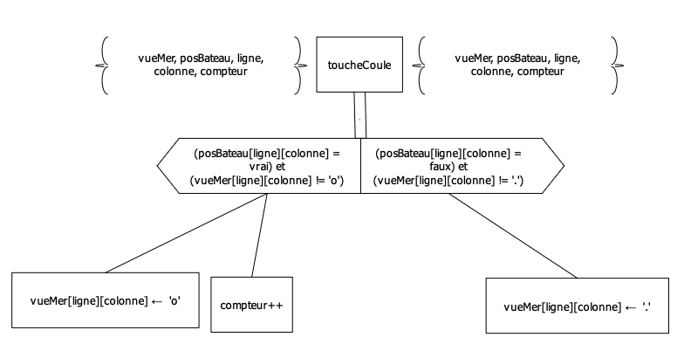

**Dictionnaire des élémentes associés à cet algorithme**

| **Nom** | **Type** | **Signification** |
| --- | --- | --- |
| vueMer | tableau de caractère | Le tableau tab de taille NB_CASES * NB_CASES contenant les caractères des positions joués par l'utilisateur |
| posBateau | tableau de booléen | Le tableau bateau de taille NB_CASES * NB_CASES contenant 4 valeur true correspondantes à la position du bateau, le reste est à false |
| ligne | entier non signé court | Le numéro correspondant au numéro de la ligne |
| colonne | entier non signé court | Le numéro correspondant à celui de la colonne |
| compteurTouche | entier non signé court | Le compteur de case du bateau trouvé par l'utilisateur, il faut qu'il atteigne 4 pour gagner la partie |

**4.2.6 Vérifier si le bateau est coulé**

**But**

Si le compteur est égale à 4 cela indique que le bateau est coulé et donc que la partie se terminer.

**Stratégie de l'algorithme mise en oeuvre**

Parcours complet avec traitement conditionné

**Algorithme**

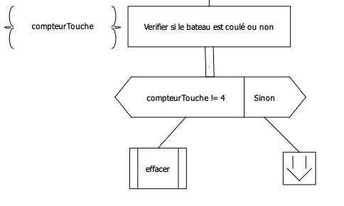

**Dictionnaire des élémentes associés à cet algorithme**

| **Nom** | **Type** | **Signification** |
| --- | --- | --- |
| compteurTouche | entier non signé court | Le compteur de case du bateau trouvé par l'utilisateur, il faut qu'il atteigne 4 pour gagner la partie |

**4.3 Fin de la partie**

**But**

Afficher le dernier coup joué sur la vueMer ainsi qu'un message indiquant :

- S'il abandonne : A B A N D O N suivi du nombre de fois qu'il a touché le bateau sur le nombre de coup total.

- S'il a gagné : COULÉ en suivi du nombre de tentative.

**Stratégie de l'algorithme mise en oeuvre**

Parcours complet avec traitement conditionné

**Algorithme**

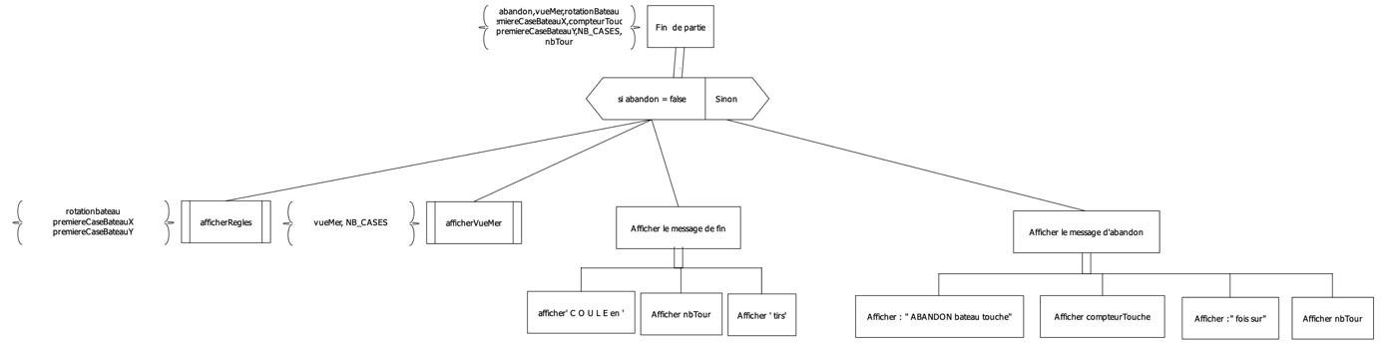

**Dictionnaire des élémentes associés à cet algorithme**

| **Nom** | **Type** | **Signification** |
| --- | --- | --- |
| abandon | booléen | Indicateur d'abandon du joueur |
| vueMer | tableau de caractère | Le tableau tab de taille NB_CASES * NB_CASES contenant les caractères des positions joués par l'utilisateur |
| premiereCaseBateauX | entier non signé court | La coordonée en X de la première case du bateau detreminée aléatoirement |
| premiereCaseBateauY | entier non signé court | La coordonée en Y de la première case du bateau detreminée aléatoirement |
| rotationBateau | entier non signé court | Variables prenant une valeur aléatoire entre 1 et 4 pour les 4 orientations du bateau (vertical, horizontal, diagonale Haut-Droit/Bas-Gauche, diagonale Haut-Gauche/Bas-Droit) |
| nbTour | entier non signé | Le numero du tour joué |
| compteurTouche | entier non signé court | Le compteur de case du bateau trouvé par l'utilisateur, il faut qu'il atteigne 4 pour gagner la partie |
| NB_CASES | entier constant non signé | Le nombre de cases des tableaux tab & bateau de dimension 2 |

**Si le joueur n'abandonne pas**

**4.3.1 Afficher les règles**

**But**

Afficher à l'écran les régles du jeu et la position du bateau.

**Stratégie de l'algorithme mise en oeuvre**

Parcours séquentiel

**Algorithme**



**Dictionnaire des élémentes associés à cet algorithme**

| **Nom** | **Type** | **Signification** |
| --- | --- | --- |
| rotationBateau | entier non signé court | Variables prenant une valeur aléatoire entre 1 et 4 pour les 4 orientations du bateau (vertical, horizontal, diagonale Haut-Droit/Bas-Gauche, diagonale Haut-Gauche/Bas-Droit) |
| premiereCaseBateauX | entier non signé court | La coordonée en X de la première case du bateau detreminée aléatoirement |
| premiereCaseBateauY | entier non signé court | La coordonée en Y de la première case du bateau detreminée aléatoirement |

**4.3.2 Afficher la vue mer**

**But**

Afficher les coordonées déjà jouées avec des signes ('o' en rouge pour touché et '.' en bleu pour coulé).

**Stratégie de l'algorithme mise en oeuvre**

Parcours complet avec traitement systématique.

**Algorithme**



**Dictionnaire des élémentes associés à cet algorithme**

| **Nom** | **Type** | **Signification** |
| --- | --- | --- |
| vueMer | tableau de caractère | Le tableau tab de taille NB_CASES * NB_CASES contenant les caractères des positions joués par l'utilisateur |
| NB_CASES | entier constant non signé | Le nombre de cases des tableaux tab & bateau de dimension 2 |

**4.3.3 Afficher le message de fin**

**But**

Affiche le message de fin pour le gagnant.

**Stratégie de l'algorithme mise en oeuvre**

Parcours séquentiel

**Algorithme**

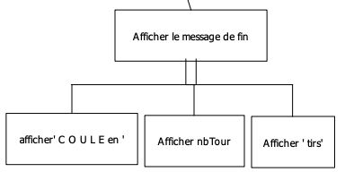

**Dictionnaire des élémentes associés à cet algorithme**

| **Nom** | **Type** | **Signification** |
| --- | --- | --- |
| nbTour | Entier non signé | Le numéro du tour joué |

**Si le joueur abandonne**

**4.3.4 Afficher le message d’abandon**

**But**

Afficher le message de fin pour un joueur qui a abandonné.

**Stratégie de l’algorithme mise en œuvre**

Parcours séquentiel

**Algorithme**

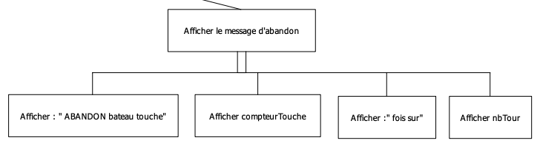

**Dictionnaire des élémentes associés à cet algorithme**

| **Nom** | **Type** | **Signification** |
| --- | --- | --- |
| nbTour | Entier non signé | Le numéro du tour joué |
| compteurTouche | Entier non signé court | Le compteur de case du bateau trouvé par l’utilisateur, il faut qu’il atteigne 4 pour gagner la partie |

**5 Traces d'exécution**

Comportement 1

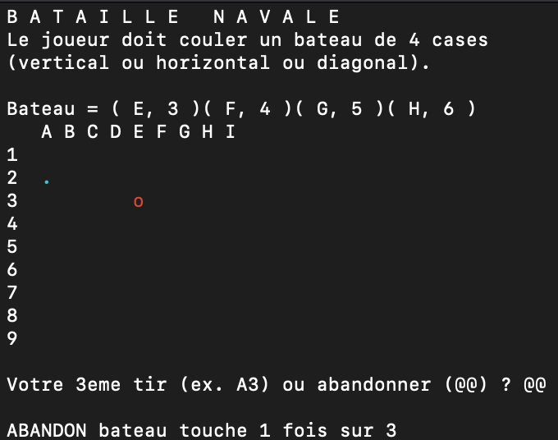

Comportement 2

Comportement 3

Comportement 4

Comportement 5

Comportement 6

**6 Remarques**

**7 Code C++**